TÀI LIỆU THIẾT KẾ GIẢI PHÁP
INGESTION SKILL VÀ GRAPH QA SKILL
Phân tích trực tiếp từ source code trong app(8).zip
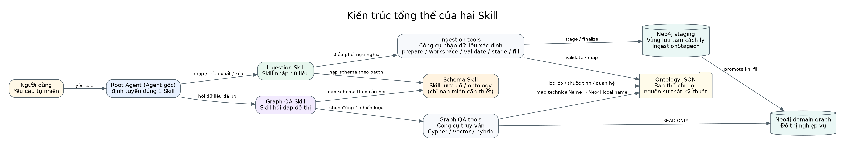
Hình 1. Kiến trúc tổng thể của hai Skill trong ứng dụng
Ngày phân tích: 22/09/2026

1. Mục tiêu, phạm vi và nguyên tắc đọc tài liệu
Tài liệu này mô tả thiết kế giải pháp kỹ thuật của đúng hai thành phần: Ingestion Skill (Skill nhập dữ liệu) và Graph QA Skill (Skill hỏi đáp đồ thị). Nội dung được dựng từ implementation thực tế trong source code, không suy diễn theo mô tả marketing hoặc theo README khi README khác với code.
Đối tượng đọc chính là AI Engineer, Backend Engineer hoặc người mới tiếp quản dự án cần hiểu đủ sâu để lần theo workflow (luồng xử lý), trách nhiệm của LLM, trách nhiệm của code deterministic (mã xác định), ontology (bản thể), staging (vùng lưu tạm), Neo4j và các cổng validation (kiểm định).
Phát hiện quan trọng về kiến trúc hiện tại
README của package ingestion còn ghi persistent staging bằng DuckDB. Tuy nhiên source hiện tại của IngestionStagingStore ghi rõ và thực thi staging bằng các node/relationship cách ly ngay trong Neo4j. Tài liệu này lấy source code hiện tại làm nguồn sự thật.

1.1. Phạm vi source code đã đọc
Nhóm | Đường dẫn chính | Vai trò trong tài liệu
Ingestion Skill | app/skills/ingestion/SKILL.md; ingestion.py; tools.py | Luật orchestration (điều phối), semantic mapping (ánh xạ ngữ nghĩa), repair (sửa lỗi), finalize (chốt) và persistence (ghi dữ liệu).
Ingestion tools | app/tools/ingestion_tools.py | API công cụ mà Skill gọi: bắt đầu phiên, lấy batch, submit, finalize, fill, status, validate/fill patch nhỏ, delete.
Ingestion services | app/services/ingestion/** | Đọc/chunk tài liệu, workspace, ontology, validation, identity, staging, persistence, source lifecycle.
Graph QA Skill | app/skills/graph-qa/SKILL.md; tools.py | Luật chọn schema, lập kế hoạch bằng chứng, giới hạn truy vấn và cách trả lời.
Graph QA tools | app/tools/graph_qa/cypher_query.py | Cypher chỉ đọc, vector search (tìm kiếm vector), hybrid search (tìm kiếm lai).
Schema interface | app/tools/schema_tools.py | Cách lọc ontology thành schema theo miền; chỉ được mô tả như dependency (phụ thuộc) của hai Skill.
Hạ tầng chung | app/agent.py; app/prompts/root_agent_prompt.md; app/config/neo4j.py | Ngữ cảnh vào/ra của hai Skill: root agent, SkillToolset và kết nối Neo4j.

1.2. Từ điển thuật ngữ dùng trong tài liệu
Thuật ngữ | Việt hóa / cách hiểu trong dự án
Ingestion | nhập dữ liệu: trích xuất tri thức từ tài liệu rồi đưa vào knowledge graph (đồ thị tri thức).
Skill | kỹ năng: gói chỉ dẫn + tool (công cụ) cho Agent.
Chunk | đoạn tài liệu đã chia nhỏ, có index, section, line range và định danh ổn định.
Batch | lô xử lý gồm một hoặc nhiều chunk; là đơn vị semantic extraction (trích xuất ngữ nghĩa).
Ontology | bản thể: nguồn sự thật về class (lớp), property (thuộc tính), edge (quan hệ), datatype (kiểu dữ liệu), rule (quy tắc).
Schema Skill | Skill lược đồ: trả một phần ontology theo miền nghiệp vụ.
GraphPatchFragment | mảnh cập nhật đồ thị theo đúng một batch.
Evidence | bằng chứng: trích dẫn nguyên văn từ đúng chunk để chống đỡ node/property/edge.
Coverage | độ bao phủ: quyết định MAPPED/NOT_RELEVANT/... cho từng chunk.
Staging | vùng lưu tạm cách ly trước khi promote (thăng hạng) sang domain graph.
Canonical context | ngữ cảnh chuẩn hóa: danh sách entity liên quan đã stage ở batch trước để LLM tái sử dụng.
Persistence | ghi bền vững: đưa dữ liệu đã chốt vào domain graph Neo4j.
Retrieval | truy hồi: lấy bằng chứng từ Neo4j để trả lời Graph QA.
Cypher | ngôn ngữ truy vấn của Neo4j.
Embedding | biểu diễn vector ngữ nghĩa của văn bản.

PHẦN I — INGESTION SKILL (SKILL NHẬP DỮ LIỆU)

2. Vai trò và ranh giới trách nhiệm
Ingestion Skill là lớp orchestration (điều phối) và semantic mapper (bộ ánh xạ ngữ nghĩa). Skill quyết định bước nào chạy tiếp, batch nào đang hoạt động, schema nào cần nạp, facts (sự kiện dữ liệu) nào được trích xuất, lỗi nào cần repair, khi nào được finalize và khi nào được phép fill.
Python service không tự quyết định ý nghĩa nghiệp vụ của tài liệu. Code deterministic chịu trách nhiệm các phần cần tính nhất quán: chuẩn bị tài liệu, chunking (chia đoạn), workspace, kiểm định phạm vi, kiểm định ontology, identity (định danh), persistent staging (lưu tạm bền vững), pending edge (quan hệ chờ), lifecycle (vòng đời nguồn) và ghi Neo4j.
Lớp trách nhiệm | Do LLM / Skill xử lý | Do code deterministic xử lý
Chọn schema | Đọc toàn batch; chọn tối thiểu 1–2 schema, tối đa 3 khi thật sự cần. | Schema tool chỉ lọc và trả contract; không tự route miền.
Trích xuất | Ánh xạ câu chữ nguồn → class/property/edge + evidence + coverage. | Pydantic/validator kiểm cấu trúc, domain/range, evidence, coverage.
Identity | Tái sử dụng canonical reference khi rõ ràng. | Canonicalization, natural key, source scope và staging quyết định cuối.
Retry/repair | Sửa đúng fact lỗi, giữ fact hợp lệ, không nhảy batch. | Đếm attempt, chặn retry vô hạn, trả issue có cấu trúc.
Persistence | Chỉ ra lệnh fill sau finalize thành công và khi người dùng yêu cầu. | Promote staging → domain graph, source lifecycle, purge staging.

3. Workflow Ingestion end-to-end
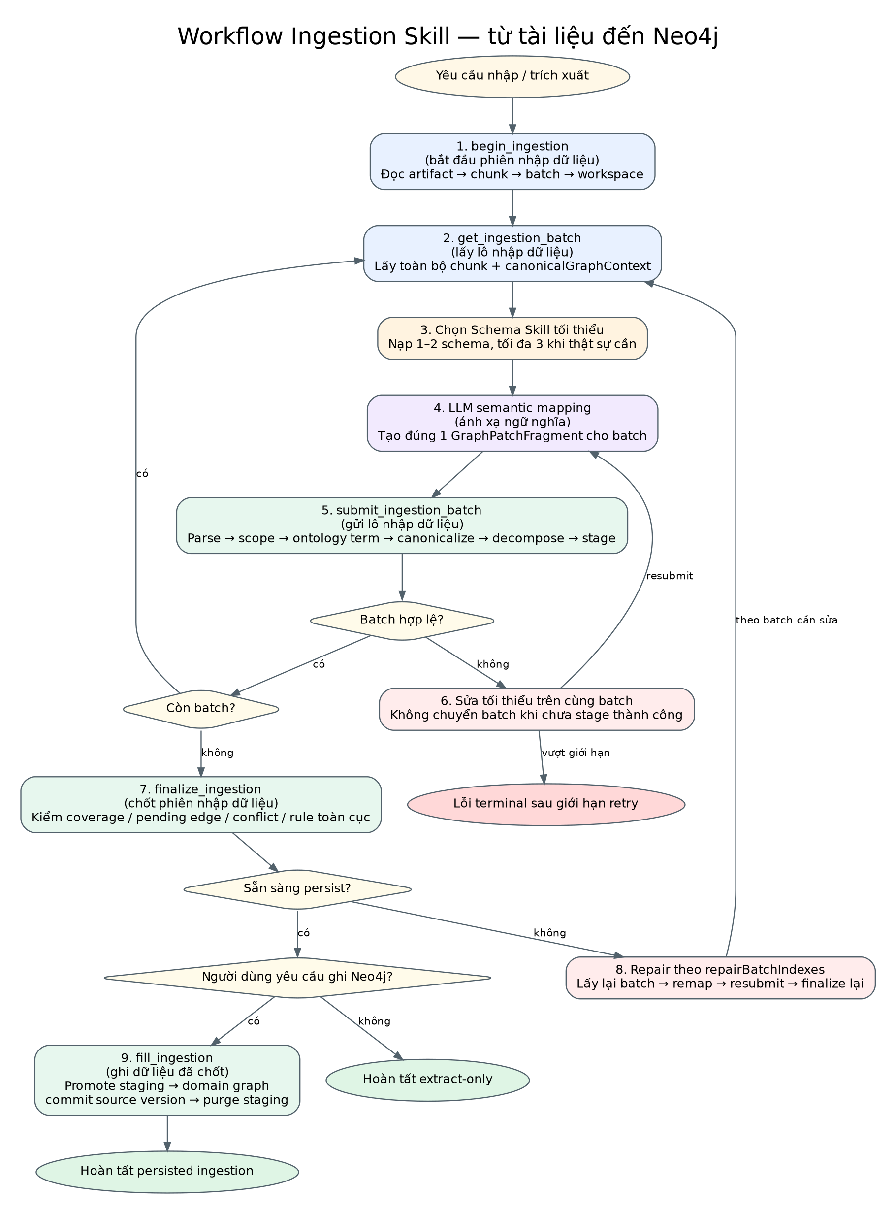
Hình 2. Workflow Ingestion từ artifact đến Neo4j

Bước 1 — begin_ingestion (bắt đầu phiên nhập dữ liệu)
Nhận artifactName. Hệ thống kiểm workspace hiện hữu để resume (tiếp tục), reset hoặc loại bỏ staging cũ trong các trường hợp terminal/migration. Nếu phải khởi tạo mới, hệ thống đọc artifact, tính digest, chuẩn bị chunk, dựng provenance (nguồn gốc) và chia batch.

Bước 2 — get_ingestion_batch (lấy lô nhập dữ liệu)
nextBatch trong response chỉ là summary (tóm tắt). Skill bắt buộc gọi hàm này để lấy toàn bộ chunk của batch và canonicalGraphContext (ngữ cảnh entity chuẩn hóa) trước khi trích xuất.

Bước 3 — chọn và nạp Schema Skill (Skill lược đồ)
LLM đọc toàn bộ batch và chọn tối thiểu schema cần thiết. Việc chọn schema được làm lại cho từng batch; không mặc định batch sau giống batch trước.

Bước 4 — tạo GraphPatchFragment (mảnh cập nhật đồ thị)
LLM tạo node, property, edge, coverage và warning. Evidence phải là nguyên văn. Không giữ graph toàn tài liệu trong context; batch đã xong được đẩy xuống staging.

Bước 5 — submit_ingestion_batch (gửi lô nhập dữ liệu)
Tool parse fragment, kiểm phạm vi batch, kiểm ontology term, tái dùng entity đã stage, phân rã thành facts, stage vào Neo4j staging và resolve pending edge.

Bước 6 — repair (sửa lỗi) nếu batch thất bại
Skill ở lại đúng batch, đọc issue có cấu trúc, sửa tối thiểu và resubmit. Giới hạn validation attempt mặc định là 2; vượt giới hạn sẽ chuyển terminal failure.

Bước 7 — finalize_ingestion (chốt phiên nhập dữ liệu)
Khi mọi batch đã STAGED, tool kiểm document-level coverage, pending edge, conflict và một số rule xuyên batch; tạo staging fingerprint và xác định ready-to-fill hay repair-required.

Bước 8 — repair final coverage (sửa lỗi sau chốt)
Nếu finalize trả repairBatchIndexes, Skill lấy lại từng batch bằng get_ingestion_batch (lấy lô nhập dữ liệu), remap và resubmit; tuyệt đối không begin_ingestion (bắt đầu phiên nhập dữ liệu) lại trong repair flow.

Bước 9 — fill_ingestion (ghi dữ liệu đã chốt)
Chỉ chạy khi workspace READY và có validated fingerprint. Tool promote staged entities/edges thành domain nodes/relationships, commit source version rồi purge staging.

Bước 10 — kết thúc
Extract-only dừng sau finalization. Persisted ingestion chỉ được coi hoàn tất khi fill trả kết quả commit thành công.

4. Pha chuẩn bị tài liệu: artifact → chunk → batch

4.1. load_and_prepare_artifact_context (nạp và chuẩn bị ngữ cảnh artifact)
Hàm này đọc artifact từ ToolContext, ưu tiên inline_data (dữ liệu nhúng), nếu không có thì đọc text. Nó tính SHA-256 của bytes nguồn, lưu tên artifact và digest vào session state, sau đó gọi DocumentPreparation.prepare_uploaded_document (chuẩn bị tài liệu upload).
Implementation hiện tại chỉ hỗ trợ file .md và .txt UTF-8 thông qua Utf8TextLoader (bộ nạp văn bản UTF-8). Markdown được chạy qua MarkdownPreprocessor (bộ tiền xử lý Markdown) trước khi chia chunk. Vì vậy PDF/DOCX không được Ingestion service này đọc trực tiếp nếu chưa có bước chuyển đổi thành Markdown/TXT ở bên ngoài.

4.2. StructuralTextChunker.split (chia tài liệu theo cấu trúc)
Với Markdown, mỗi heading tạo structural path (đường dẫn cấu trúc); nội dung giữa các heading được tạo thành chunk. Mỗi chunk có documentId, chunkId, contentHash, structuralPath, startLine và endLine. Với TXT, toàn bộ file hiện là một chunk duy nhất.
Định danh | Cách tạo | Ý nghĩa
stable_document_id (tạo định danh tài liệu ổn định) | SHA-256 từ tên file đã normalize + version string. | Không đổi khi nội dung tài liệu thay đổi, miễn tên logic không đổi.
chunk_content_hash (băm nội dung chunk) | SHA-256 của nội dung chunk. | Phát hiện nội dung chunk thay đổi.
stable_chunk_id (tạo định danh chunk ổn định) | documentId + structuralPath + contentHash. | Gắn identity của chunk với vị trí cấu trúc và nội dung.

4.3. IngestionWorkspaceService.begin (khởi tạo workspace nhập dữ liệu) và _partition (chia batch)
Workspace được tạo từ artifactName, provenance và toàn bộ chunk. ingestionId là SHA-256 trên identity material của provenance. Batch được chia theo ba giới hạn đồng thời: số chunk, tổng số ký tự và token ước lượng.
Cấu hình | Mặc định trong code | Tác dụng
INGESTION_MAX_BATCH_CHUNKS | 10 | Số chunk tối đa trong một batch; nếu TRUE_CHUNK_CACHE_MODE bật thì ép còn 1.
INGESTION_MAX_BATCH_CHARS | 15.000 | Tổng ký tự tối đa trong một batch.
INGESTION_ESTIMATED_CHARS_PER_TOKEN | 2,0 | Ước lượng token = ceil(chars / 2).
INGESTION_MAX_BATCH_ESTIMATED_TOKENS | 15.000 | Ngân sách token ước lượng tối đa.

5. Schema động và ontology (bản thể)
Ontology JSON là read-only (chỉ đọc). Ingestion Skill không được sửa ontology, không được tự phát minh technicalName, datatype, relationship hoặc rule. Mỗi Schema Skill chỉ trả phần ontology liên quan tới một miền, gồm primary class (lớp chính), attribute (thuộc tính), edge (quan hệ) và endpoint class ngoài miền ở dạng reference (tham chiếu nhẹ).
schema_tools._build_domain_schema (dựng lược đồ theo miền) sử dụng Neo4jMapper để trả thêm các tên vật lý phục vụ Neo4j: neo4jLabel (nhãn Neo4j), neo4jPropertyKey (khóa thuộc tính Neo4j) và relationshipType (kiểu quan hệ Neo4j).
Schema Skill | Miền nghiệp vụ dùng trong Ingestion
product-catalog (danh mục sản phẩm) | BankingProduct, ProductOffer, ProductBundle; tên/mã sản phẩm, phí, giá, lợi ích, quan hệ sản phẩm.
business-rules (quy tắc nghiệp vụ) | Eligibility, policy, sales condition, qualification, required document.
campaign-targeting (chiến dịch & nhắm chọn) | Campaign, CustomerSegment, CustomerNeed, targeting, campaign benefit.
customer-recommendation (khuyến nghị khách hàng) | Customer, segment, need, current usage, recommendation context.
sales-enablement (hỗ trợ bán hàng) | SalesScript, SalesKnowledge, SalesSkill, FAQ, objection handling.
governance-versioning (quản trị & phiên bản) | VersionRecord, ApprovalTask, approval chain, publication lifecycle.

6. GraphPatchFragment (mảnh cập nhật đồ thị) và hợp đồng bằng chứng
GraphPatchFragment là payload theo batch và có thể có nodes rỗng/edges rỗng, nhưng coverage bắt buộc có ít nhất một phần tử. Mỗi chunk trong batch phải xuất hiện đúng một lần trong coverage. technicalName của class/property/edge phải ở dạng prefix:localName, ví dụ pskg:BankingProduct.
{
"nodes": [
{
"tempId": "product-1",
"className": "pskg:BankingProduct",
"properties": [
{
"propertyName": "pskg:productCode",
"value": "CC-FLEXI-001",
"evidence": [{"source":"x.md","chunkIndex":1,"text":"Product code: CC-FLEXI-001"}]
}
],
"evidence": [{"source":"x.md","chunkIndex":1,"text":"Flexi Rewards"}],
"confidence": 0.98
}
],
"edges": [],
"coverage": [{"chunkIndex":1,"decision":"MAPPED","reason":"Thông tin sản phẩm"}],
"warnings": []
}

Quy tắc | Ý nghĩa bắt buộc
Evidence nguyên văn | evidence.text phải thực sự xuất hiện trong đúng chunk; không paraphrase (diễn đạt lại).
Evidence theo property | Node evidence không tự động chứng minh mọi property; mỗi property có evidence riêng.
Evidence của edge | Phải chứng minh quan hệ, không chỉ chứng minh hai endpoint cùng xuất hiện.
Coverage đầy đủ | Mỗi chunk trong batch có đúng một decision; MAPPED phải có fact dùng chunk đó làm evidence.
Không bịa fact | Không tự thêm Published, code, ngày, phí, hạn mức, điều kiện, status hoặc relationship để thỏa ontology.
Ngày tháng | Chỉ chuyển sang ISO YYYY-MM-DD khi ý nghĩa nguồn không mơ hồ về locale.

7. submit_ingestion_batch (gửi lô nhập dữ liệu): validation → canonicalization → staging
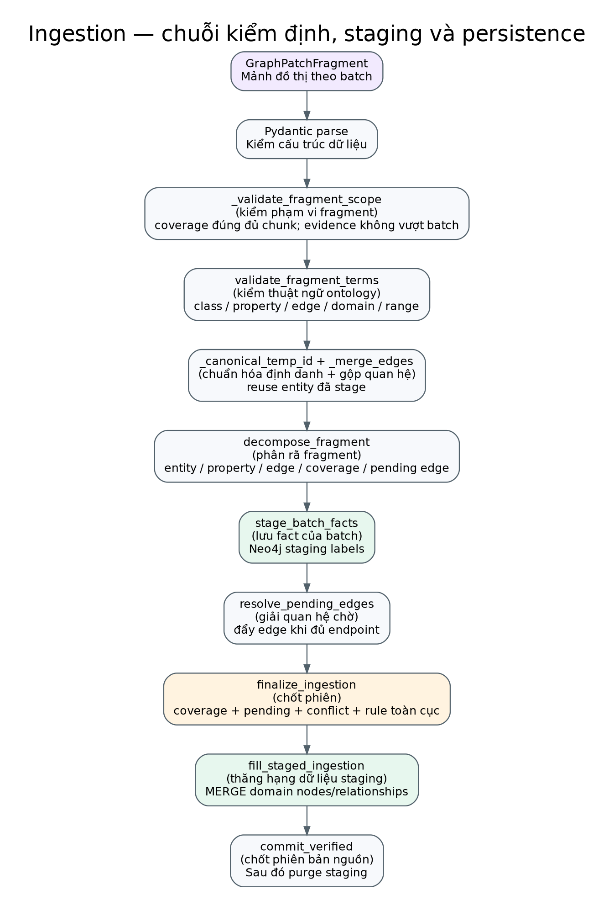
Hình 3. Chuỗi kiểm định, staging và persistence của Ingestion

7.1. Cổng 1 — GraphPatchFragment.model_validate (kiểm cấu trúc fragment)
Pydantic từ chối field thừa, technicalName sai pattern, confidence ngoài 0..1, coverage không hợp lệ hoặc evidence thiếu field bắt buộc. Parse failure đi qua _handle_validation_failure (xử lý lỗi kiểm định) và được tính vào validation attempt của batch.

7.2. Cổng 2 — _validate_fragment_scope (kiểm phạm vi fragment)
Coverage phải chứa chính xác tập chunkIndexes của batch, không thiếu, không thừa, không trùng. Tất cả evidence của node/property/edge cũng phải trỏ tới chunk thuộc batch đó. Đây là chốt chống việc LLM dùng bằng chứng ở batch khác.

7.3. Cổng 3 — GraphValidation.validate_fragment_terms (kiểm thuật ngữ ontology của fragment)
Kiểm class có tồn tại, property có tồn tại và thuộc domain của class, edge có tồn tại, domain/range của edge khớp khi endpoint class có thể xác định cục bộ. Cross-batch endpoint (đầu mút ở batch khác) được phép tồn tại tạm và sẽ do staging/pending edge xử lý.

7.4. Canonicalization (chuẩn hóa định danh) theo entity đã stage
Tool gọi IngestionStagingStore.find_relevant_entities (tìm entity staging liên quan) để lấy entity đã stage, dựng alias map và dùng IngestionWorkspaceService._canonical_temp_id (chọn tempId chuẩn) để map node mới vào canonical reference nếu natural key trùng. Sau đó IngestionWorkspaceService._merge_edges (gộp edge) remap source/target tempId.

7.5. decompose_fragment (phân rã fragment)
Fragment được phân rã thành entities, properties, edges, coverage, conflicts và pendingEdges để staging store có thể ghi facts độc lập. Edge chưa có đủ endpoint được đưa vào pending edge thay vì làm batch thất bại ngay.

7.6. IngestionStagingStore.stage_batch_facts (lưu facts của batch)
Current implementation dùng Neo4j staging labels, không dùng DuckDB. Các loại staging chính gồm IngestionStagedEntity, IngestionStagedProperty, IngestionStagedEdge, IngestionPendingEdge, IngestionChunkCoverage, IngestionConflict và IngestionBatchState.
Khi property đã tồn tại: nếu ontology cho phép nhiều giá trị, hệ thống gộp list và khử trùng; nếu chỉ cho một giá trị nhưng valueHash khác, hệ thống ghi conflict và giữ giá trị hiện hữu thay vì ghi đè im lặng.

7.7. resolve_pending_edges (giải quan hệ chờ)
Sau staging, hệ thống thử tìm các endpoint đã xuất hiện trong IngestionStagedEntity. Pending edge đủ endpoint được promote thành IngestionStagedEdge. Điều này cho phép quan hệ được khai báo ở batch trước endpoint hoặc ngược lại.

8. Canonical graph context (ngữ cảnh đồ thị chuẩn hóa) giữa các batch
_canonical_graph_context (dựng ngữ cảnh đồ thị chuẩn hóa) lấy tối đa 30 keyword từ text của batch hiện tại, gọi find_relevant_entities (tìm entity staging liên quan) với limit 20, rồi trả chuỗi compact tối đa 6.000 ký tự. Mỗi candidate (ứng viên) gồm ref dạng entity:<entityKey>, class và identity properties.
Ngữ cảnh này chỉ là semantic hint (gợi ý ngữ nghĩa) cho LLM. Nó không thay thế identity resolution (giải quyết định danh) deterministic; Skill không được ép merge hai entity chỉ vì text giống nhau.

9. Finalize (chốt), repair (sửa) và trạng thái workspace

9.1. finalize_ingestion (chốt phiên nhập dữ liệu)
Finalize chỉ chạy hợp lệ khi mọi batch đã STAGED. Tool đọc staging summary, tập chunk coverage, batch có pending edge/conflict và chạy thêm các rule toàn cục hiện có trong code.
Kiểm tra khi finalize | Cơ chế hiện tại
Document-level coverage | So expected chunk index của workspace với get_staged_coverage_indexes (lấy index coverage đã stage).
Pending edges | pendingEdgeCount > 0 → PENDING_EDGES và liên kết batch cần sửa.
Property conflicts | conflictCount > 0 → UNRESOLVED_CONFLICTS.
ProductOffer cardinality | validate_product_offer_has_offer (kiểm ProductOffer có đúng 1 BankingProduct qua hasOffer).
Derived rule relationship | validate_edge_derived_property_relationships (kiểm BusinessRule có incoming relationship để suy ra ruleType).
Fingerprint | Tạo readinessFingerprint từ issue list và staging fingerprint từ count + revision.

9.2. Repair budget (ngân sách sửa lỗi)
MAX_BATCH_VALIDATION_ATTEMPTS mặc định là 2 cho validation failure khi submit. MAX_REPAIR_ATTEMPTS là 2 cho repair sau finalize. _repair_terminal_error (xác định lỗi repair terminal) chặn các vòng lặp không tiến triển: UNREPAIRABLE_READINESS_ISSUE, UNCHANGED_RETRY hoặc REPAIR_LIMIT_EXCEEDED.

9.3. State machine (máy trạng thái) thực tế
Trạng thái workspace | Ý nghĩa | Chuyển tiếp chính
PROCESSING | Đang xử lý batch hoặc cần repair. | → READY sau finalize sạch; → FAILED khi retry không còn tiến triển.
READY | Finalize đã cấp validatedFingerprint. | → COMMITTED sau fill thành công.
FAILED | Terminal failure. | begin_ingestion (bắt đầu phiên nhập dữ liệu) lần sau sẽ purge staging cũ và khởi tạo lại.
COMMITTED | Đã promote vào domain graph. | get status trả trạng thái hoàn tất; không tiếp tục batch.

10. Persistence (ghi bền vững) và source lifecycle (vòng đời nguồn)

10.1. fill_ingestion (ghi dữ liệu đã chốt)
Hàm này bắt buộc workspace.status == READY và validatedFingerprint khác None. Nó dựng SourceLifecycle từ workspace rồi gọi GraphPersistence.fill_staged_ingestion (thăng hạng ingestion staging). Nếu lỗi, fingerprint bị xóa và workspace quay về PROCESSING.

10.2. GraphPersistence.fill_staged_ingestion (thăng hạng staging vào domain graph)
Trong một phiên Neo4j, hàm đọc IngestionStagedEntity và các IngestionStagedProperty, map ontology technical name sang label/property vật lý, rồi MERGE domain node bằng entityKey. Sau đó đọc IngestionStagedEdge, map relationship type và MERGE quan hệ giữa domain nodes.
Khi promote thành công, SourceLifecycleStore.commit_verified (chốt phiên bản nguồn) được gọi để cập nhật lifecycle, sau đó IngestionStagingStore.purge_staging_tx (xóa staging trong transaction) xóa toàn bộ node staging của ingestionId. Workspace ngoài tool được đặt thành COMMITTED.
Khác biệt cần biết giữa hai đường persistence
GraphPersistence.fill (ghi GraphPatch trực tiếp) có bước readback (đọc lại) bằng verify_persisted_graph và rollback nếu mismatch. Nhưng flow staged hiện tại dùng GraphPersistence.fill_staged_ingestion và không gọi readback verifier đó. Vì vậy chữ commit_verified trong staged flow đang chốt source lifecycle, không đồng nghĩa đã chạy cùng cơ chế readback verification của đường fill cũ.

11. Validation (kiểm định) cho caller-supplied patch nhỏ
Ngoài workflow tài liệu theo batch, Ingestion Skill còn cho phép caller đưa một GraphPatchDraft nhỏ để validate/fill trực tiếp. validate_graph_patch (kiểm định patch đồ thị) gọi GraphValidation.assess (đánh giá patch); nếu validForExtraction và validForPersistence đều true thì fingerprint được lưu làm gate (cổng) của lần gọi hiện tại.
fill_graph_patch (ghi patch đồ thị) đánh giá lại patch, so fingerprint hiện tại với fingerprint đã validate và chỉ persist khi khớp. Đây là cơ chế chống “validate một patch, ghi một patch khác”.
Tầng kiểm định | Hàm chính (tên + Việt hóa) | Nội dung
Schema/Pydantic | GraphPatchDraft.model_validate (kiểm cấu trúc patch) | Field, kiểu, technicalName, confidence, extra field.
Compile | GraphPatchCompiler.compile (biên dịch patch) | Chuẩn hóa patch, derived property (thuộc tính suy diễn), duplicate/dangling/conflict.
Grounding | SourceGroundingValidator.validate (kiểm bằng chứng nguồn) | Evidence đúng chunk/source/section/text; literal value được source chống đỡ; edge được source chống đỡ.
Ontology extraction | OntologyValidator.validate_extraction (kiểm trích xuất theo ontology) | Class/property/edge, datatype, domain/range và rule ở mức extraction.
Persistence readiness | OntologyValidator.validate_persistence (kiểm sẵn sàng ghi) | Cardinality và rule bắt buộc trước persistence.
Identity | IdentityResolver.resolve (giải định danh) | Natural key, source-scoped identity và policy định danh.
Fingerprint | GraphPatchCompiler.fingerprint (tạo dấu vân tay patch) | Gắn patch + evidence + coverage + artifact digest + ontology/compiler version.

12. Xử lý lỗi và nguyên tắc sửa
Nhóm lỗi | Ví dụ mã | Cách xử lý theo Skill
Cấu trúc / ontology | FRAGMENT_PARSE_ERROR, UNKNOWN_CLASS, UNKNOWN_PROPERTY, EDGE_DOMAIN_MISMATCH | Sửa technicalName/shape đúng schema; không đổi batch.
Coverage | COVERAGE_MISSING, COVERAGE_NOT_EVIDENCED, MISSING_CHUNK_COVERAGE | Đọc lại đúng chunk; thêm grounded fact hoặc NOT_RELEVANT có lý do.
Grounding | EVIDENCE_TEXT_NOT_IN_SOURCE, PROPERTY_VALUE_NOT_GROUNDED | Sửa trích dẫn nguyên văn hoặc loại bỏ/correct literal không được source hỗ trợ.
Cross-batch | PENDING_EDGES | Sửa batch liên quan hoặc bổ sung endpoint/fact thật sự có trong nguồn.
Conflict | UNRESOLVED_CONFLICTS | Giải quyết giá trị mâu thuẫn; không để staging tự ghi đè.
Retry không tiến triển | UNCHANGED_RETRY, REPAIR_LIMIT_EXCEEDED | Dừng terminal, báo affected batch/chunk; không lặp vô hạn.

13. Context compaction (nén ngữ cảnh) dành riêng cho Ingestion
app/agent.py có _compact_ingestion_context (nén ngữ cảnh ingestion). Sau mỗi submit_ingestion_batch (gửi lô nhập dữ liệu), plugin giữ lại yêu cầu user đầu tiên, cặp load_skill (nạp Skill), checkpoint nhỏ gồm ingestionId/stage/processedBatches/remainingBatches/nextBatch và các turn sau submit. Mục tiêu là không mang toàn bộ fragment/chunk của các batch cũ vào context của LLM.
Thiết kế này khớp với nguyên tắc của SKILL.md: full-document graph không nằm trong model context; staging là nguồn tích lũy chính, còn canonicalGraphContext chỉ cung cấp phần entity cần thiết cho batch hiện tại.

14. Bảng hàm trọng yếu của Ingestion (tên hàm + Việt hóa)
Tên hàm / phương thức | Việt hóa | Trách nhiệm
prepare_extraction_context | chuẩn bị ngữ cảnh trích xuất | Wrapper gọi load_and_prepare_artifact_context.
load_and_prepare_artifact_context | nạp và chuẩn bị ngữ cảnh artifact | Đọc artifact, tính digest, chunk, lưu state/provenance.
begin_ingestion | bắt đầu phiên nhập dữ liệu | Resume/reset hoặc tạo workspace + batch.
get_ingestion_batch | lấy lô nhập dữ liệu | Trả chunk đầy đủ + canonicalGraphContext cho batch.
submit_ingestion_batch | gửi lô nhập dữ liệu | Validate + canonicalize + decompose + stage + resolve pending edge.
finalize_ingestion | chốt phiên nhập dữ liệu | Kiểm readiness toàn staging và tạo repairBatchIndexes/fingerprint.
fill_ingestion | ghi dữ liệu đã chốt | Promote staging vào domain graph khi workspace READY.
get_ingestion_status | lấy trạng thái phiên nhập dữ liệu | Trả tiến độ, nextBatch, repair/readiness state.
validate_graph_patch | kiểm định patch đồ thị | Validate patch nhỏ mà không ghi.
fill_graph_patch | ghi patch đồ thị | Persist patch nhỏ sau fingerprint gate.
delete_document | xóa tài liệu và quyền sở hữu nguồn | Deactivate source ownership và cleanup fact không còn source hỗ trợ.
stable_document_id | tạo định danh tài liệu ổn định | Hash tên logic tài liệu.
stable_chunk_id | tạo định danh chunk ổn định | Hash documentId + structuralPath + contentHash.
StructuralTextChunker.split | chia tài liệu theo cấu trúc | Chia Markdown theo heading hoặc TXT thành 1 chunk.
IngestionWorkspaceService.begin | khởi tạo workspace nhập dữ liệu | Tạo ingestionId và batch.
IngestionWorkspaceService._partition | chia chunk thành batch | Áp giới hạn chunk/chars/token.
IngestionWorkspaceService._validate_fragment_scope | kiểm phạm vi fragment | Buộc coverage/evidence chỉ thuộc batch.
_canonical_graph_context | dựng ngữ cảnh đồ thị chuẩn hóa | Lấy entity staging liên quan cho batch hiện tại.
IngestionStagingStore.find_relevant_entities | tìm entity staging liên quan | Candidate retrieval cho canonical context/canonicalization.
GraphValidation.validate_fragment_terms | kiểm thuật ngữ ontology của fragment | Class/property/edge và domain/range cục bộ.
IngestionWorkspaceService._canonical_temp_id | chọn tempId chuẩn | Tái dùng tempId theo natural identity.
IngestionWorkspaceService._merge_edges | gộp quan hệ | Remap alias và khử trùng edge.
decompose_fragment | phân rã fragment | Tạo facts staging: entity/property/edge/coverage/pending.
IngestionStagingStore.stage_batch_facts | lưu facts của batch | Ghi Neo4j staging và conflict.
resolve_pending_edges | giải quan hệ chờ | Promote pending edge khi đủ endpoint.
IngestionStagingStore.get_staging_summary | lấy tổng quan staging | Đếm entity/property/edge/pending/coverage/conflict/batch.
IngestionStagingStore.validate_product_offer_has_offer | kiểm quan hệ hasOffer của ProductOffer | Rule toàn cục: mỗi ProductOffer phải có đúng 1 BankingProduct.
IngestionStagingStore.validate_edge_derived_property_relationships | kiểm quan hệ suy diễn thuộc tính | Đảm bảo BusinessRule có edge cần thiết để suy ra ruleType.
GraphValidation.assess | đánh giá graph patch | Hai cổng validForExtraction và validForPersistence.
SourceGroundingValidator.validate | kiểm grounding theo nguồn | Đối chiếu evidence và literal với chunk nguồn.
OntologyValidator.validate_extraction | kiểm extraction theo ontology | Datatype/domain/range/rule ở mức extraction.
OntologyValidator.validate_persistence | kiểm sẵn sàng persistence | Rule/cardinality bắt buộc trước ghi.
IdentityResolver.resolve | giải định danh node | Natural key + source scope theo policy.
GraphPersistence.fill_staged_ingestion | thăng hạng staging vào domain graph | MERGE domain node/edge, commit source lifecycle, purge staging.
SourceLifecycleStore.commit_verified | chốt phiên bản nguồn đã xác nhận | Cập nhật source version sau promote thành công.
IngestionStagingStore.purge_staging_tx | xóa staging trong transaction | Dọn node staging của ingestionId.

15. Các điểm lệch / rủi ro kỹ thuật cần biết trong implementation hiện tại
Mức | Phát hiện từ code | Ảnh hưởng
Cao | README nói DuckDB staging nhưng IngestionStagingStore thực tế dùng Neo4j staging labels. | Người vận hành/DEV có thể thiết kế sai hạ tầng nếu tin README thay vì code.
Cao | finalize_ingestion tạo dict có khóa terminal hai lần; giá trị cuối là not valid_for_persistence. | Khi cần repair, response có thể terminal=true dù nextAction=repair_batches, dễ xung đột với root-agent workflow.
Cao | get_ingestion_status gán stage hai lần; biểu thức repair_required ban đầu bị ghi đè bởi ready_to_finalize/batching. | Status có thể không phản ánh repair state như ý đồ code.
Cao | Root prompt yêu cầu persistence success có stage="completed", commitStatus="committed", verificationStatus="verified"; fill_ingestion thực tế trả stage="committed", fill_staged_ingestion trả commitStatus="COMMITTED" và không có verificationStatus. | Contract giữa root agent và tool đang không đồng nhất; có thể khiến Agent không được phép tuyên bố ghi Neo4j thành công theo prompt.
Trung bình | fill_staged_ingestion không dùng verify_persisted_graph/readback như GraphPersistence.fill. | Staged flow thiếu lớp readback verification tương đương đường direct fill.
Trung bình | Utf8TextLoader chỉ hỗ trợ .md/.txt. | Upload PDF/DOCX cần pipeline chuyển đổi trước khi vào Ingestion service này.

PHẦN II — GRAPH QA SKILL (SKILL HỎI ĐÁP ĐỒ THỊ)

16. Mục tiêu và nguyên tắc thiết kế
Graph QA Skill nhận câu hỏi ngôn ngữ tự nhiên và trả lời chỉ dựa trên evidence (bằng chứng) truy hồi từ Neo4j domain graph. Skill không dùng open-ended query loop (vòng truy vấn mở); mục tiêu là “LLM lập kế hoạch → một retrieval (truy hồi) tập trung → câu trả lời”.
Mỗi turn ưu tiên nạp một schema group (nhóm lược đồ) tối thiểu. Skill phải bảo toàn tên thực thể người dùng nêu và map ontology technicalName sang tên vật lý Neo4j trước khi tạo Cypher.
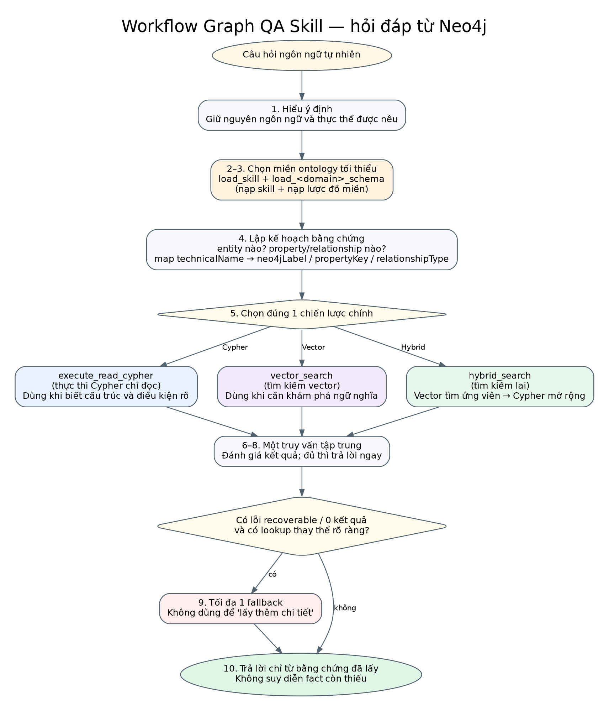
Hình 4. Workflow Graph QA từ câu hỏi đến câu trả lời

17. Workflow Graph QA chi tiết
- Hiểu câu hỏi và giữ nguyên ngôn ngữ, product name (tên sản phẩm), customer/entity name (tên thực thể) mà người dùng cung cấp.
- Xác định ontology/schema group (nhóm bản thể/lược đồ) cần dùng.
- Nạp đúng Schema Skill nếu chưa có trong turn: load_skill (nạp Skill) trước, sau đó gọi load_<domain>_schema (nạp lược đồ miền).
- Lập kế hoạch evidence: entity nào cần tìm, property nào cần trả, relationship nào cần kiểm tra, điều kiện nào phải đủ để kết luận.
- Chọn đúng một primary retrieval strategy (chiến lược truy hồi chính): execute_read_cypher, vector_search hoặc hybrid_search.
- Tạo một retrieval request tập trung, tránh whole-node return (trả cả node) nếu không thật sự cần.
- Gọi primary retrieval đúng một lần.
- Đánh giá result: đủ evidence thì trả lời; zero result thật sự thì nói không tìm thấy; không query thêm chỉ để làm câu trả lời phong phú hơn.
- Chỉ cho phép một fallback (dự phòng) nếu query đầu lỗi do schema/query mismatch có thể sửa hoặc zero result nhưng có lookup strategy thay thế rõ ràng cho cùng entity.
- Trả lời chỉ bằng evidence đã truy hồi; không suy diễn điều kiện còn thiếu.

18. Chọn và nạp schema cho Graph QA
Graph QA Skill không được gọi trực tiếp schema tool nếu owning skill (Skill sở hữu) chưa được load. Ví dụ phải load_skill("product-catalog") (nạp Skill danh mục sản phẩm) trước rồi mới load_product_catalog_schema (nạp lược đồ danh mục sản phẩm). Đây là khác biệt về control-flow so với Ingestion Skill, nơi metadata đã liệt kê các schema tool như additional tools.
Schema trả về ba tên vật lý quan trọng mà LLM phải dùng khi tạo query: neo4jLabel (nhãn node), neo4jPropertyKey (khóa thuộc tính) và relationshipType (kiểu quan hệ UPPER_SNAKE_CASE). technicalName kiểu pskg:bankingProductName chỉ dùng ở ontology layer, không dùng làm property key Cypher.
MATCH (p:BankingProduct)
WHERE p.productCode = $product_code
RETURN p.productCode AS productCode,
p.bankingProductName AS productName
LIMIT 20

Ví dụ trên dùng label/property vật lý. Cú pháp kiểu p.pskg:bankingProductName là sai và được validate_read_only_cypher (xác thực Cypher chỉ đọc) chủ động chặn.

19. Ba chiến lược retrieval (truy hồi)
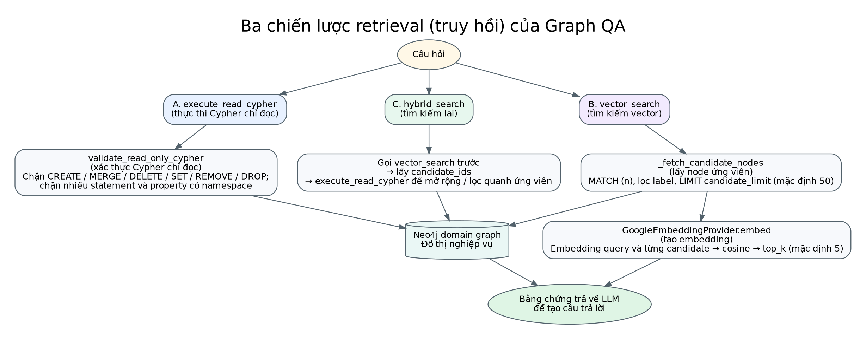
Hình 5. Ba chiến lược truy hồi trong Graph QA
Chiến lược | Khi phù hợp | Implementation thực tế
execute_read_cypher (thực thi Cypher chỉ đọc) | Biết entity/schema/điều kiện rõ; cần lọc, join relationship hoặc kiểm rule chính xác. | Validate query → Neo4jClient driver → execute_query với RoutingControl.READ → JSON-safe records.
vector_search (tìm kiếm vector) | Người dùng diễn đạt nhu cầu/ý nghĩa gần đúng; chưa biết entity chính xác. | Fetch candidate node từ Neo4j → embed query và từng candidate trong app → cosine similarity → top_k.
hybrid_search (tìm kiếm lai) | Cần semantic discovery (khám phá ngữ nghĩa) trước, rồi mở rộng quan hệ/thuộc tính quanh candidate. | Gọi vector_search trước → lấy elementId candidate → chạy expansion Cypher bằng execute_read_cypher.

20. execute_read_cypher (thực thi Cypher chỉ đọc)

20.1. validate_read_only_cypher (xác thực Cypher chỉ đọc)
Query phải là chuỗi không rỗng và không chứa dấu chấm phẩy, do đó chỉ cho một statement. Hàm loại comment và string trước khi dò keyword cấm. Danh sách hiện tại chặn CREATE, MERGE, DELETE, DETACH, SET, REMOVE và DROP.
Ngoài ra hàm chặn property access có namespace kiểu .pskg:property. Sau validation, execute_read_cypher (thực thi Cypher chỉ đọc) lấy driver từ Neo4jClient.get_driver (lấy Neo4j driver), gọi driver.execute_query với routing READ và trả records, columns, count, strategy="cypher".
Quy tắc Cypher trong SKILL.md | Mục đích
Projection cụ thể, tránh RETURN n | Giảm token input khi records quay lại LLM.
Parameterize user/entity value | Giảm injection risk và tránh ghép literal người dùng vào query.
OPTIONAL MATCH chỉ khi cần | Giảm nở result và tránh logic mơ hồ.
Tránh Cartesian product / broad expansion | Giảm tải Neo4j và context LLM.
Luôn LIMIT nếu result không chắc chắn bị chặn tự nhiên | Kiểm soát result-size budget (ngân sách kích thước kết quả).

21. vector_search (tìm kiếm vector)
vector_search không dùng Neo4j vector index. Nó thực hiện semantic ranking (xếp hạng ngữ nghĩa) trong application process (tiến trình ứng dụng). Đầu tiên _resolve_labels (phân giải label) lấy label từ labels tham số và/hoặc schema.classes, bằng _label_for_class (map class ontology sang label).
_fetch_candidate_nodes (lấy node ứng viên) chạy MATCH (n), tùy chọn lọc label và trả elementId, labels, properties với candidate_limit mặc định 50. Mỗi candidate được _candidate_text (tạo văn bản ứng viên) serialize thành JSON từ labels + properties.
GoogleEmbeddingProvider.embed (tạo embedding) dùng model mặc định gemini-embedding-001 với output dimensionality 768. Query được embed một lần; sau đó từng candidate có evidence_text được embed; _cosine (tính độ tương đồng cosine) tính score và chọn top_k mặc định 5.
Hệ quả hiệu năng của vector_search
Mỗi lần tìm kiếm có thể phát sinh 1 + N lần embedding call (N tối đa candidate_limit, mặc định 50). Đây là semantic search kiểu in-app reranking (xếp hạng lại trong ứng dụng), không phải truy vấn một vector index đã lưu sẵn. Cần tính đến latency và chi phí khi tăng candidate_limit.

22. hybrid_search (tìm kiếm lai)
hybrid_search gọi vector_search (tìm kiếm vector) trước. Nếu không có candidate, trả ngay semantic_hits rỗng và graph_records rỗng. Nếu có, hàm gom candidate_ids rồi chạy expansion_cypher do caller cung cấp hoặc _default_expansion_cypher (Cypher mở rộng mặc định).
Cypher mặc định MATCH candidate theo elementId, sau đó OPTIONAL MATCH relationship outgoing/incoming và trả candidate properties cùng collection quan hệ hai chiều. Đây là cách lấy “ngữ nghĩa trước, cấu trúc sau”.

23. Evidence completeness (đủ bằng chứng) và cách kết luận
Graph QA Skill có quy tắc đặc biệt cho các kết luận mạnh như eligible (đủ điều kiện), qualified (đạt điều kiện), applicable (áp dụng), definitely (chắc chắn) hoặc fully satisfies (đáp ứng đầy đủ). Nếu rule có nhiều điều kiện bắt buộc, retrieval phải lấy đủ tất cả điều kiện liên quan trước khi kết luận.
Nếu chỉ đủ một phần bằng chứng, câu trả lời phải phản ánh đúng mức độ: ví dụ “bằng chứng hiện có xác nhận điều kiện số tiền và kỳ hạn, nhưng các điều kiện còn lại vẫn cần kiểm tra”. Không được tự điền fact còn thiếu từ kiến thức ngoài graph.
Tình huống sau retrieval | Hành vi bắt buộc
Có đủ evidence | Trả lời ngay, không query thêm để “làm giàu”.
Không có matching evidence thật sự | Nói không tìm thấy thông tin được yêu cầu trong graph.
Query lỗi do schema/query mismatch có thể sửa | Cho phép đúng một fallback.
Zero result nhưng có lookup khác rõ ràng cùng entity | Cho phép đúng một fallback.
Vẫn thiếu evidence sau budget | Nêu rõ thông tin nào thiếu; dừng, không hallucinate.

24. Tool-call budget (ngân sách gọi tool) và result-size budget
Ngân sách | Giới hạn thiết kế
Schema loading | Mục tiêu 0–1 call; chỉ load nhóm schema nhỏ nhất liên quan.
Graph retrieval | Mục tiêu 1 primary retrieval; hard maximum 2, call thứ hai chỉ để fallback.
Loop | Không lặp LLM → Cypher → LLM → Cypher nhiều lần.
Result size | Tránh RETURN n, properties(n), broad relationship expansion; ưu tiên scalar field + LIMIT.
Answer grounding | Sau retrieval, chỉ trả lời từ records đã lấy.

25. Bảng hàm trọng yếu của Graph QA (tên hàm + Việt hóa)
Tên hàm / phương thức | Việt hóa | Trách nhiệm
get_driver | lấy Neo4j driver | Trả driver dùng chung từ Neo4jClient.
execute_read_cypher | thực thi Cypher chỉ đọc | Validate rồi chạy query với RoutingControl.READ.
validate_read_only_cypher | xác thực Cypher chỉ đọc | Chặn statement rỗng/nhiều statement, keyword ghi và namespace property.
_to_json_safe | chuyển giá trị sang JSON an toàn | Chuẩn hóa Neo4j Date/DateTime/Duration và Python date/time.
vector_search | tìm kiếm vector | Lấy candidate, embed, cosine, xếp hạng top_k.
hybrid_search | tìm kiếm lai | Vector discovery → Cypher expansion/filter.
_validate_query_text | kiểm văn bản truy vấn | Buộc query semantic không rỗng.
_positive_int | kiểm số nguyên dương | Validate top_k và candidate_limit.
_validate_identifier | kiểm định danh Neo4j an toàn | Chỉ cho [A-Za-z_][A-Za-z0-9_]*.
_resolve_labels | phân giải label | Gộp labels explicit và class trong schema rồi map sang Neo4j label.
_schema_classes | lấy danh sách class từ schema | Đọc schema.classes hoặc schema.schema.classes.
_fetch_candidate_nodes | lấy node ứng viên | MATCH node, lọc labels nếu có, LIMIT candidate_limit.
_candidate_text | tạo văn bản ứng viên | JSON serialize labels + property không rỗng.
_default_expansion_cypher | tạo Cypher mở rộng mặc định | Mở rộng relationship incoming/outgoing quanh candidate.
_cosine | tính độ tương đồng cosine | Score hai embedding vector.
_label_for_class | map class ontology sang label | Dùng OntologyRegistry và local_name.
_ontology_registry | lấy registry ontology cache | Load ontology một lần và cache.
_embedding_provider | lấy embedding provider cache | Khởi tạo GoogleEmbeddingProvider một lần.
GoogleEmbeddingProvider.embed | tạo embedding | Gọi Google GenAI embedding model, mặc định 768 chiều.

26. Các điểm rủi ro / giới hạn của Graph QA hiện tại
Mức | Phát hiện từ implementation | Ảnh hưởng / lưu ý
Cao | validate_read_only_cypher dùng blacklist keyword, chưa phải Cypher allowlist hoàn chỉnh và không cấm mọi dạng procedure CALL. | RoutingControl.READ giúp hạn chế, nhưng nếu Neo4j có procedure đặc biệt cần audit thêm policy/permission ở DB.
Trung bình | vector_search không có vector index; embed từng candidate theo request. | Latency/chi phí tăng tuyến tính theo candidate_limit; khó scale khi cần search sâu.
Trung bình | Nếu vector_search được gọi mà không truyền schema/labels, _fetch_candidate_nodes MATCH (n) trên mọi node. | Có thể lấy cả node staging/provenance hoặc miền không liên quan; Skill phải tuân thủ bước load schema và giới hạn labels.
Trung bình | _default_expansion_cypher không có LIMIT nội bộ và trả properties của candidate/neighbor. | Một candidate nhiều quan hệ có thể làm result lớn hơn result-size budget của SKILL.md.
Thấp | Ontology path của Graph QA cố định vào product_sales_knowledge_graph_base_v3_1.ontology.json. | Đổi ontology file cần đồng bộ code/config; chưa hoàn toàn dependency-injected.

27. Quan hệ giữa Ingestion Skill và Graph QA Skill
Hai Skill không gọi nhau trực tiếp. Chúng gặp nhau tại Neo4j domain graph và ontology contract. Ingestion biến source document thành node/relationship vật lý theo mapper; Graph QA dùng cùng quy ước label/property/relationship để truy vấn lại.
Khâu | Ingestion Skill | Graph QA Skill
Ontology | Dùng technicalName để extraction + validation; mapper đổi sang local Neo4j name khi persist. | Nạp schema và dùng trực tiếp neo4jLabel / neo4jPropertyKey / relationshipType khi tạo query.
Neo4j staging | Có dùng, dưới các IngestionStaged* labels. | Không nên dùng; QA hướng tới domain graph.
Neo4j domain graph | Ghi sau finalize/fill. | Chỉ đọc để tạo evidence trả lời.
LLM | Semantic mapping theo batch, tạo fragment và repair. | Lập kế hoạch evidence, chọn retrieval strategy, tổng hợp answer.
Deterministic code | Validation, identity, staging, lifecycle, persistence. | Read-only guard, label resolution, query execution, embedding/ranking.

28. Trình tự kiểm thử khuyến nghị khi bàn giao
Phần này không mở rộng sang các Skill khác; đây chỉ là checklist (danh sách kiểm) để xác nhận hai Skill hoạt động đúng với thiết kế hiện tại.
Nhóm kiểm thử | Ca tối thiểu
Ingestion — document | Markdown nhiều heading; TXT; file UTF-8 lỗi; file extension không hỗ trợ.
Ingestion — batch | Batch vượt chunk/chars/token; coverage thiếu; evidence vượt batch; resubmit cùng batch.
Ingestion — ontology | Unknown class/property/edge; datatype/domain/range sai; ProductOffer thiếu hasOffer.
Ingestion — cross-batch | Entity lặp lại ở batch sau; edge trỏ entity batch trước; pending edge được resolve.
Ingestion — conflict | Single-valued property có value mới khác value staging; multi-valued property được merge.
Ingestion — finalize/repair | Missing coverage, pending edge, conflict, unchanged retry, vượt repair limit.
Ingestion — fill | READY precondition, promote node/edge, source lifecycle, staging purge, lỗi persistence.
Graph QA — Cypher | Keyword ghi bị chặn; namespace property bị chặn; query có parameter + LIMIT.
Graph QA — vector | Có schema labels; zero candidate; top_k; candidate_limit; embedding failure.
Graph QA — hybrid | Semantic hit → expansion; zero hit; custom expansion Cypher.
Graph QA — budget | Một primary query; fallback đúng điều kiện; không loop query enrichment.
Graph QA — evidence | Không kết luận đủ điều kiện khi chỉ có một phần rule facts.

29. Kết luận thiết kế
Ingestion Skill hiện được thiết kế theo mô hình skill-driven incremental ingestion (nhập dữ liệu tăng tiến do Skill điều phối): LLM giữ phần semantic decision (quyết định ngữ nghĩa), còn Python giữ các invariant (bất biến) deterministic. Điểm cốt lõi là không tích lũy full graph trong model context; mỗi batch được stage bền vững, có coverage/evidence bắt buộc, sau đó finalization kiểm readiness toàn cục trước khi promote.
Graph QA Skill được thiết kế theo mô hình retrieval-budgeted QA (hỏi đáp có ngân sách truy hồi): nạp schema tối thiểu, lập kế hoạch bằng chứng, chọn đúng một chiến lược chính, tối đa một fallback và trả lời chỉ từ graph evidence. Ba chiến lược hiện có bao phủ truy vấn có cấu trúc (Cypher), khám phá ngữ nghĩa (vector) và kết hợp hai hướng (hybrid).
Khi tiếp tục phát triển, ba contract cần được giữ đồng nhất nhất là: contract giữa SKILL.md và tool response; contract giữa staging/finalize/fill; và contract giữa ontology technical name với Neo4j physical name. Các lệch contract đã nêu ở mục 15 và 26 nên được ưu tiên làm sạch trước khi coi workflow là ổn định cho production (môi trường vận hành thật).

PHỤ LỤC — Bản đồ file nguồn tham chiếu
STT | File
1 | app/skills/ingestion/SKILL.md
2 | app/skills/ingestion/ingestion.py
3 | app/skills/ingestion/tools.py
4 | app/tools/ingestion_tools.py
5 | app/services/ingestion/document/reader.py
6 | app/services/ingestion/document/strategies.py
7 | app/services/ingestion/document/preparation.py
8 | app/services/ingestion/workspace/staged_ingestion.py
9 | app/services/ingestion/orchestration/artifact.py
10 | app/services/ingestion/orchestration/context.py
11 | app/services/ingestion/orchestration/state.py
12 | app/services/ingestion/validation/graph_validation.py
13 | app/services/ingestion/validation/source_grounding.py
14 | app/services/ingestion/validation/ontology_validator.py
15 | app/services/ingestion/incremental/accumulator.py
16 | app/services/ingestion/incremental/staging_store.py
17 | app/services/ingestion/incremental/pending_edges.py
18 | app/services/ingestion/incremental/source_store.py
19 | app/services/ingestion/persistence/service.py
20 | app/services/ingestion/persistence/mapping.py
21 | app/services/ingestion/persistence/writer.py
22 | app/services/ingestion/persistence/readback.py
23 | app/core/schemas/ingestion/graph_patch.py
24 | app/core/schemas/ingestion/workspace.py
25 | app/core/schemas/ingestion/validation.py
26 | app/tools/schema_tools.py
27 | app/skills/graph-qa/SKILL.md
28 | app/skills/graph-qa/tools.py
29 | app/tools/graph_qa/cypher_query.py
30 | app/services/ingestion/identity/semantic_resolution.py
31 | app/agent.py
32 | app/prompts/root_agent_prompt.md
33 | app/config/neo4j.py

